## **TÁC ĐỘNG CỦA ĐÔ THỊ HÓA ĐẾN MÔI TRƯỜNG SỐNG TẠI VIỆT NAM**

### **1. Giới thiệu**

Quá trình đô thị hóa đang diễn ra nhanh chóng tại Việt Nam, đặc biệt là tại các thành phố lớn như Hà Nội, TP. Hồ Chí Minh, Đà Nẵng và Cần Thơ. Sự phát triển mạnh mẽ của hạ tầng, dân số và các khu công nghiệp đã góp phần thúc đẩy tăng trưởng kinh tế. Tuy nhiên, đô thị hóa cũng đặt ra nhiều thách thức nghiêm trọng đối với môi trường sống, bao gồm ô nhiễm không khí, quá tải giao thông, suy giảm không gian xanh và chất lượng nước thải đô thị.

### **2. Mức độ gia tăng dân số đô thị**

Tỷ lệ dân số sống tại khu vực đô thị ở Việt Nam đã tăng đáng kể trong vòng hai thập kỷ qua. Dưới đây là bảng thống kê tốc độ gia tăng dân số đô thị tại một số thành phố lớn giai đoạn 2010–2024:

**Bảng: Tăng trưởng dân số đô thị tại các thành phố lớn**

| **Thành phố** | **Dân số (2010)** | **Dân số (2024)** | **Tỷ lệ tăng (%)** |
| --- | --- | --- | --- |
| Hà Nội | 6.450.000 | 9.080.000 | 40.7% |
| TP. Hồ Chí Minh | 7.890.000 | 10.270.000 | 30.2% |
| Đà Nẵng | 860.000 | 1.230.000 | 43.0% |
| Cần Thơ | 1.050.000 | 1.460.000 | 39.0% |

Tốc độ tăng dân số nhanh làm gia tăng áp lực lên cơ sở hạ tầng, giao thông, hệ thống xử lý rác thải và cấp thoát nước. Nhiều khu vực đô thị mới được mở rộng nhưng thiếu quy hoạch xanh và không gian công cộng.

### **3. Ảnh hưởng đến chất lượng không khí và tiếng ồn**

Tại các khu đô thị đông dân cư, nồng độ bụi mịn (PM2.5) thường xuyên vượt ngưỡng cho phép theo khuyến nghị của Tổ chức Y tế Thế giới (WHO). Nguyên nhân chủ yếu đến từ lượng phương tiện cá nhân tăng cao, hoạt động xây dựng dày đặc và hệ thống giao thông chưa đồng bộ.

**Hình 1. Giao thông đông đúc tại một tuyến đường trung tâm Hà Nội vào giờ cao điểm** 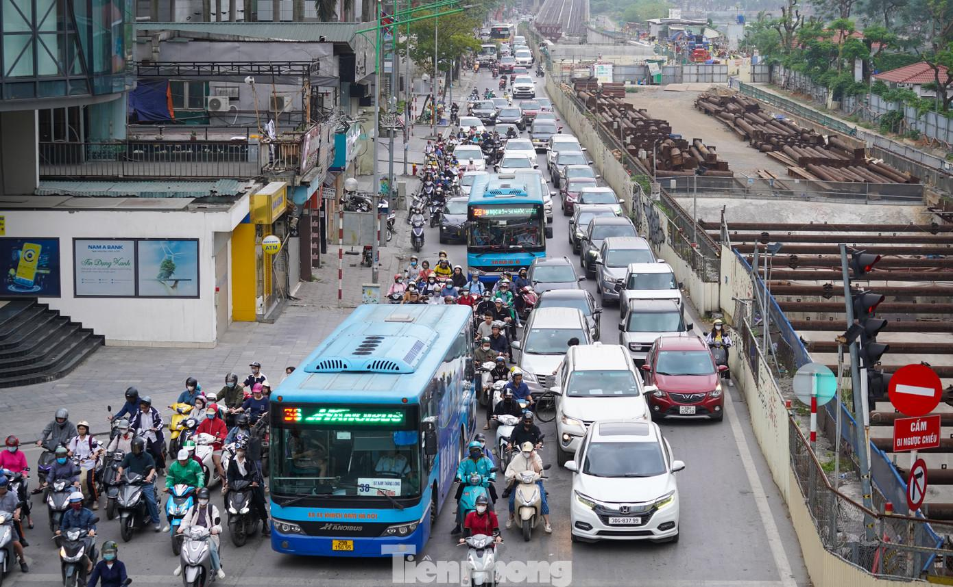

Tiếng ồn tại các đô thị lớn cũng là một vấn đề nghiêm trọng, đặc biệt gần các tuyến giao thông chính, công trường xây dựng và khu công nghiệp. Các nghiên cứu chỉ ra rằng cường độ tiếng ồn trung bình tại một số tuyến phố có thể vượt ngưỡng 80dB vào giờ cao điểm – mức độ có thể ảnh hưởng tiêu cực đến thính lực và sức khỏe tinh thần.

### **4. Suy giảm không gian xanh**

Sự phát triển nhanh của nhà cao tầng và các khu dân cư mới đã khiến diện tích cây xanh bình quân đầu người tại các đô thị ngày càng suy giảm. Theo Bộ Xây dựng, trung bình mỗi người dân thành thị chỉ có khoảng 2–3 m² cây xanh, thấp hơn nhiều so với tiêu chuẩn 9–10 m² của WHO.

Tình trạng này ảnh hưởng lớn đến khả năng điều hòa không khí, giảm nhiệt độ bề mặt đô thị và hỗ trợ sức khỏe tinh thần cho người dân.

**Bảng: So sánh diện tích cây xanh bình quân đầu người tại một số thành phố**

| **Thành phố** | **Cây xanh/người (m²)** | **Tiêu chuẩn WHO (m²)** | **Chênh lệch** |
| --- | --- | --- | --- |
| Hà Nội | 2.5 | 9.0 | -6.5 |
| TP. Hồ Chí Minh | 3.2 | 9.0 | -5.8 |
| Đà Nẵng | 5.0 | 9.0 | -4.0 |

### **5. Kết luận và khuyến nghị**

Đô thị hóa là một xu thế tất yếu trong quá trình phát triển quốc gia. Tuy nhiên, để đảm bảo chất lượng sống bền vững cho cư dân đô thị, cần có những chiến lược quy hoạch tổng thể và đồng bộ. Các giải pháp cần ưu tiên bao gồm:

* Mở rộng không gian xanh công cộng và bảo vệ cây xanh hiện hữu.
* Cải thiện hệ thống giao thông công cộng để giảm phương tiện cá nhân.
* Tăng cường kiểm soát hoạt động xây dựng và phát thải công nghiệp.
* Nâng cao nhận thức cộng đồng về vấn đề ô nhiễm môi trường đô thị.

Nếu không có hành động kịp thời, chất lượng môi trường tại các đô thị sẽ tiếp tục xuống cấp, ảnh hưởng nghiêm trọng đến sức khỏe và chất lượng sống của hàng triệu người dân.